АГРЕССИВНЫЙ РЕБЕНОК
Агрессия детей дошкольного возраста может быть спровоцирована разными факторами. Однако в основе такого поведения одна единственная причина — малышу не комфортно в сложившейся ситуации. Не имея возможности изменить саму ситуацию, малыш проявляет свое недовольство агрессивным поведением.
Согласно статистике, самая распространенная причина неадекватного поведения детей старшего дошкольного возраста — это проблемы в семье. В основном это результат отношения родителей друг к другу. Если в семье часто случаются ссоры, а конфликты решаются только на повышенных тонах, ребенок копирует поведение родителей и начинает проявлять агрессию к окружающим.

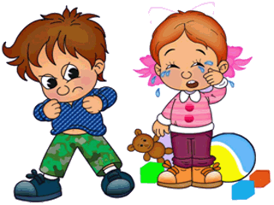

ОСНОВНЫЕ ПРИЧИНЫ ДЕТСКОЙ АГРЕССИИ
Борьба за внимание. Если ребенок не чувствует со стороны родителей любви, нежности и ласки, он старается хоть как-то привлечь к себе внимание. Кроме того, своим агрессивным поведением ребенок может проверять искренность родительской любви. Он хочет, чтобы его любили со всеми его недостатками.
Обида на родителей. Вести себя агрессивно дети начинают, будучи не в состоянии высказать свою обиду на родителей. Причины детской агрессии могут быть различными: рождение в семье младшего ребенка, развод родителей, появление отчима, отлучение от семьи (госпитализация, отправка к бабушке), невыполненное обещание, несправедливое наказание и т. п.
Неуверенность в себе. Часто бывает так, что ребенок начинает вести себя агрессивно из-за ощущения себя никчемным или бестолковым.
К агрессии так же может привести и просмотр фильмов и мультфильмов с пропагандой жестокости.
ЧТО ПРОВОЦИРУЕТ ДЕТСКУЮ АГРЕССИЮ?
В раннем детстве одним из главных способов познания окружающего мира служит подражание. Малыш стремится подражать своим родителям во всем. Если вы на него кричите или бьете его, он отвечает вам тем же, считая, что такое действие позволительно.
Чрезмерно строгие наказания вынуждают ребенка в присутствии родителей свой гнев скрывать, но проявлять жестокость он может в других местах. Например, приходить в песочницу и обижать младших.
Беспомощность и уступчивость родителей, отсутствие рамок и запретов также способствует возникновению неконтролируемой детской агрессии. В своих требованиях родители должны быть тверды и решительны, иначе ребенок начнет ими манипулировать.
Устанавливая для ребенка какой-либо запрет или ограничение, стоит сказать ему, например, так: «Я тебя люблю, но брать спички я тебе не разрешаю» и т. д.

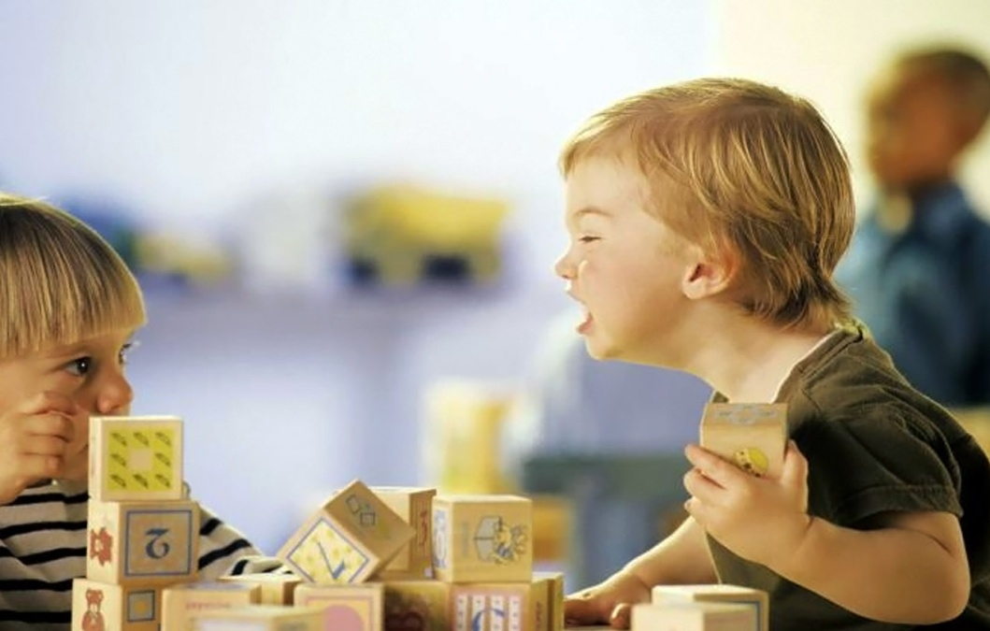

КОРРЕКЦИЯ АГРЕССИВНОГО ПОВЕДЕНИЯ РЕБЕНКА

- Для начала нужно работать взрослым над собой, ведь их поступки и поведение всегда служат примером для детей. При ребенке не должно быть никаких ссор и конфликтов.
- Не нужно родителям наказывать ребенка по любому поводу. Ребенок больше нуждается в любви и понимании, а не в постоянных наказаниях.
- Когда ребенка начинает одолевать злоба, нужно постараться сразу переключить его внимание на что-то интересное и увлекательное.
- Если ребенок проявил агрессию, нагрубил или кого-то обидел, нужно с ним поговорить. Объяснить, что так поступать нехорошо, что такие поступки огорчают маму или папу, но при этом любить меньше его никто не стал. Он должен чувствовать поддержку своих близких.
- Если ребенку нужно избавиться от негативных эмоций, можно предложить ему повыбивать пыль из подушки или порвать старые газеты.

ПРОФИЛАКТИКА АГРЕССИВНОГО ПОВЕДЕНИЯ

У ДЕТЕЙ

Профилактика агрессивного поведения детей заключается в следующем:
- Следить за содержанием фильмов и мультфильмов,
которые просматривает ребенок.
- Присматриваться к друзьям ребенка, их поведению. А так же ознакомиться с играми, в которые они играют.
- Развивать любовь и доброжелательные отношения с братиками и сестренками.
- Любить и понимать своего ребенка.
Если профилактика агрессивного поведения детей будет проводиться постоянно, то агрессия ребенка может и не коснуться.

Педагог-психолог Бесценова Е.Ю.

